КОНТРОЛЬНО-СЧЕТНЫЙ ОРГАН  МУНИЦИПАЛЬНОГО ОБРАЗОВАНИЯ  «УСТЬ-КОКСИНСКИЙ РАЙОН» РЕСПУБЛИКИ АЛТАЙ | 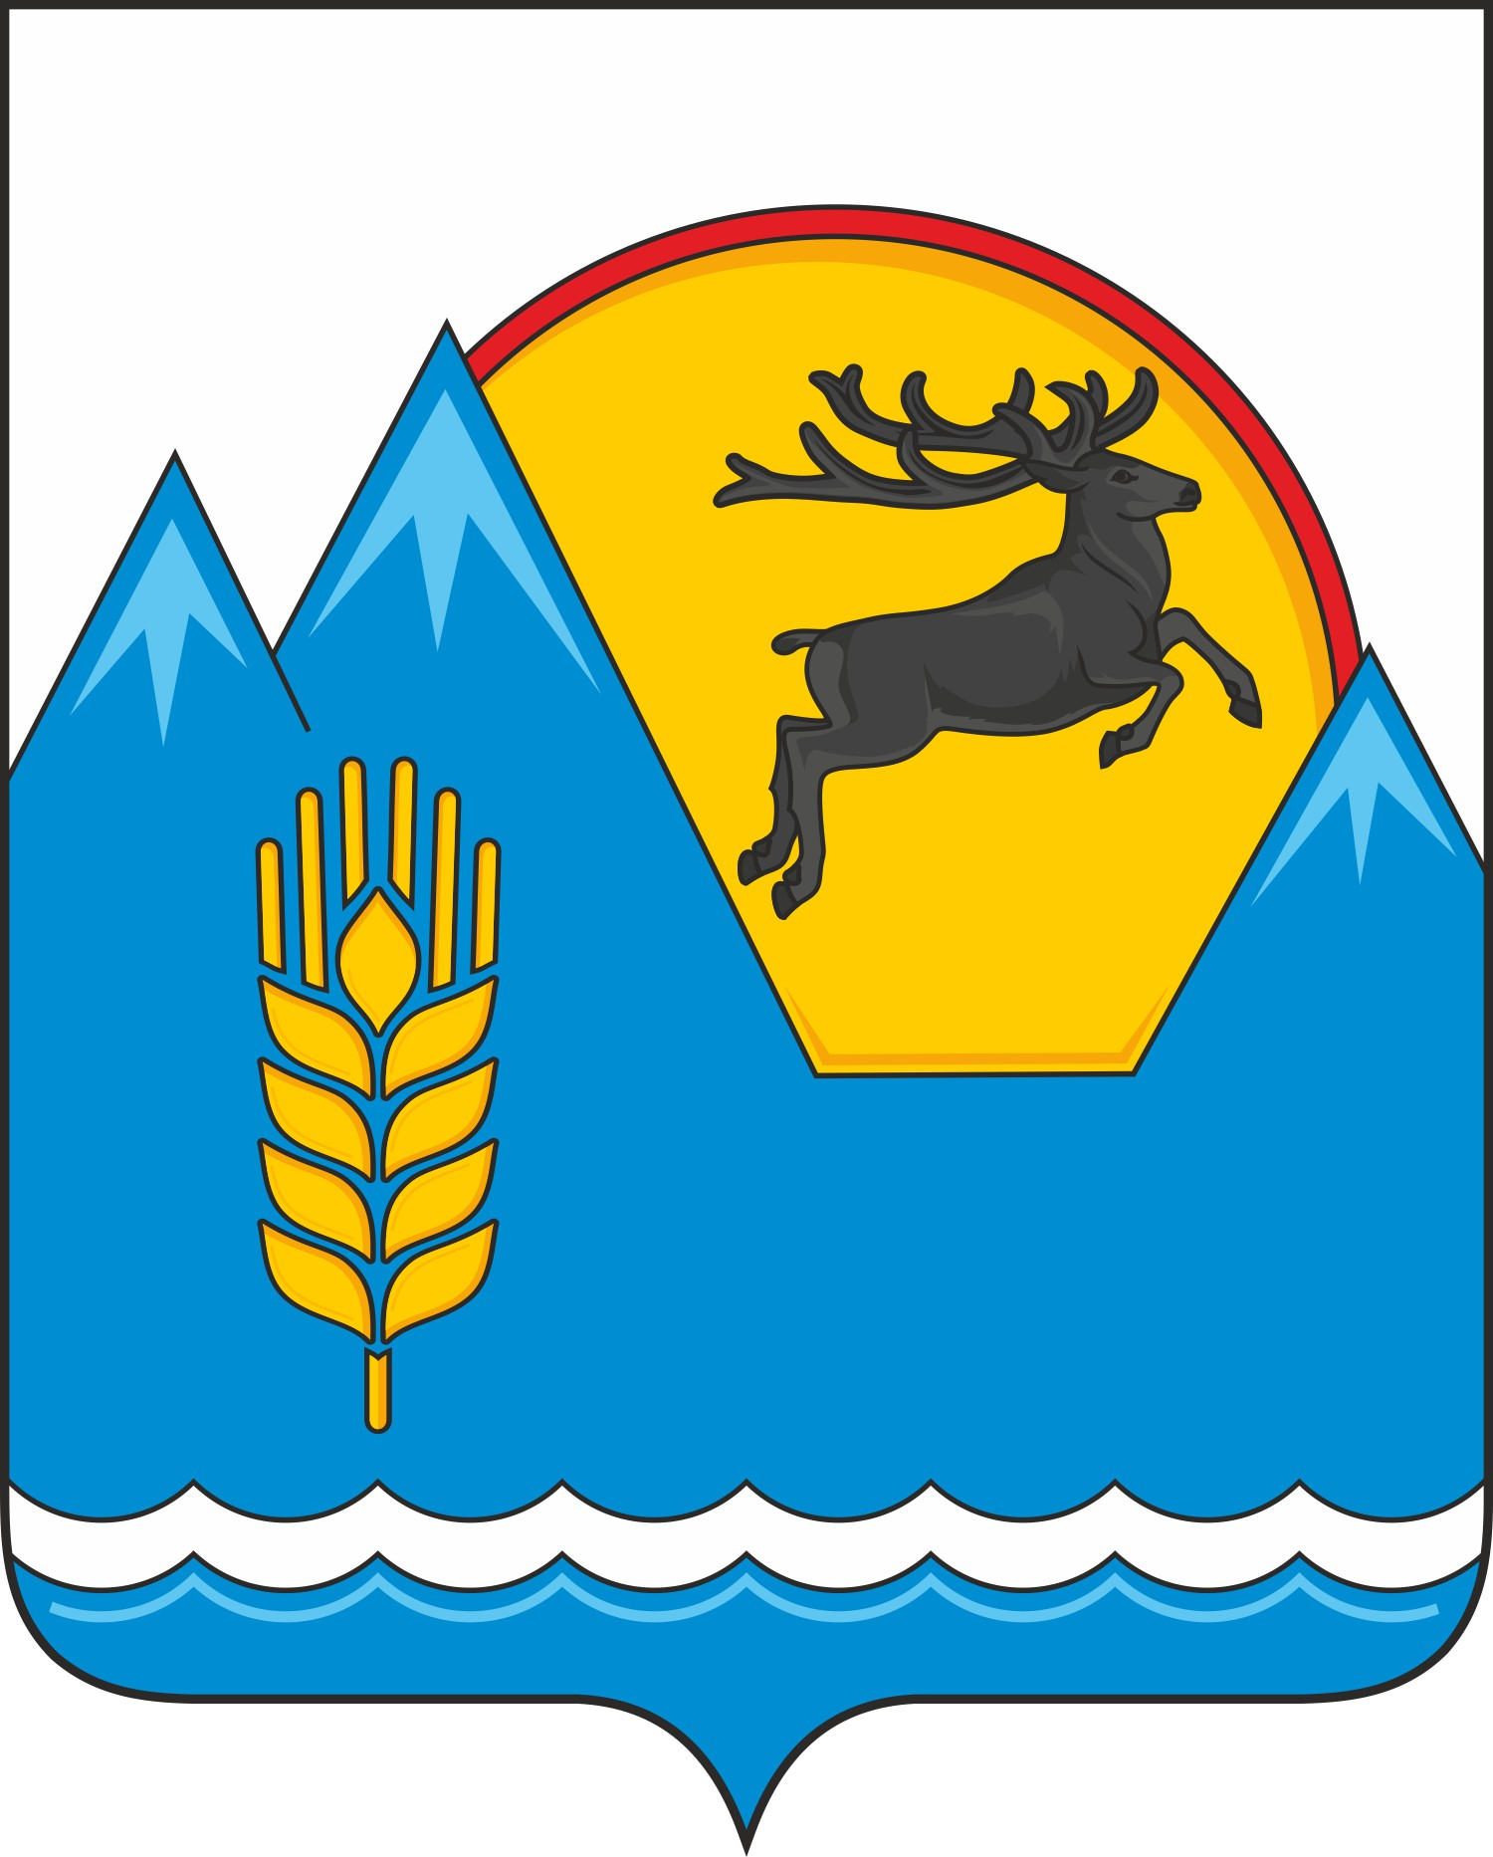 | АЛТАЙ РЕСПУБЛИКАНЫҤ  «КÖК-СУУ-ООЗЫ АЙМАК» МУНИЦИПАЛ ТӦЗӦЛМӦЗИНИҤ КОНТРОЛЬДООР-ТООЛООР ОРГАНЫ

Харитошкина ул., д.1 «А», с. Усть-Кокса,  Республика Алтай, 649490 | тел.: 8(388-48) 22-1-62  E-mail: ksokoksa@yandex.ru

Заключение КСО МО «Усть-Коксинский район» РА № 22-п
на проект Решения «О бюджете муниципального образования «Талдинское сельское поселение» на 2022 год и на плановый период 2023 и 2024 годов»
( первое чтение).

с. Усть-Кокса «25» ноября 2021 г.

Заключение по результатам экспертизы Контрольно-счётного органа муниципального образования «Усть-Коксинский район» Республики Алтай (далее - Заключение) на проект Решения «О бюджете муниципального образования «Талдинское сельское поселение» на 2022 год и на плановый период 2023 и 2024 годов» подготовлено в соответствии с Бюджетным кодексом Российской Федерации, положениями Федерального закона от 07.02.2011 N 6-ФЗ «Об общих принципах организации и деятельности контрольно-счетных органов субъектов Российской Федерации и муниципальных образований», Положением о Контрольно-счетном органе муниципального образования «Усть-Коксинский район» РА, Положением о бюджетном процессе в Талдинском сельском поселении (далее - Положение о бюджетном процессе) и иными нормативными правовыми актами Российской Федерации, Республики Алтай, органов местного самоуправления Талдинского сельского поселения.
- Общие сведения
Согласно статье 11 Положения о бюджетном процессе при рассмотрении проекта бюджета сельского поселения в первом чтении обсуждается прогноз социально-экономического развития и основные направления бюджетной и налоговой политики.
Предметом рассмотрения проекта Решения являются основные характеристики бюджета:
- прогнозируемый в очередном финансовом году и плановом периоде общий объем доходов;
- общий объем расходов бюджета в очередном финансовом году и плановом периоде;
- дефицит (профицит) бюджета в очередном финансовом году и плановом периоде.
В ходе проведения экспертизы проведена оценка проекта Решения «О бюджете муниципального образования «Талдинское сельское поселение» на 2022 год и на плановый период 2023 и 2024 годов» на его соответствие нормам бюджетного законодательства и иным нормативным правовым актам Российской Федерации, Республики Алтай и органов местного самоуправления Талдинского сельского поселения.
Проанализированы прогнозные показатели социально-экономического развития муниципального образования «Талдинское сельское поселение» на период 2022-2024 гг., а так же исходные данные, формирующие доходную часть бюджета муниципального образования «Талдинское сельское поселение» (далее - бюджет поселения).
2. Анализ прогноза социально-экономического развития и основных направлений бюджетной и налоговой политики.
Прогноз социально-экономического развития муниципального образования «Талдинское сельское поселение» на 2022 - 2024 гг. (далее – Прогноз), одобрен распоряжением главы сельской Администрации от 10.11.2021 № 32.
Анализ Прогноза показал, что в нем отсутствует информация за предыдущий и текущий год, предварительные итоги социально-экономического развития за истекший период текущего финансового года и ожидаемые итоги социально-экономического развития за текущий финансовый год, отсутствует информация о вариантах развития экономики поселения, отсутствует информация о сценарии прогнозирования местного бюджета.
Основные направления бюджетной политики МО «Талдинское сельское поселение» Республики Алтай, утвержденные постановлением от 15.10.2021 года № 38/1, являются:
- приоритизация расходов в целях финансового обеспечения обязательств;
- проведение политики рационального использования бюджетных средств в совокупности с осуществлением мер по оптимизации бюджетных расходов;
- реализация мероприятий, способствующих сохранению безопасного уровня муниципального долга МО «Талдинское сельское поселение» РА и расходов на его обслуживание;
- сохранение высокого уровня открытости бюджетных данных, характеризующих прозрачность бюджетного процесса.
Основные направления налоговой политики МО «Талдинское сельское поселение» Республики Алтай:
- реализация мер, направленных на легализацию предпринимательской деятельности, содействие вовлечению граждан в предпринимательскую деятельность, регистрацию граждан в качестве «самозанятых» и вовлечение их в экономику;
- расширение налогооблагаемой базы по имущественным налогам.
3. Основные характеристики бюджета сельского поселения на 2022 год и плановый период 2023 и 2024 годов.
3.1. Статья 1 и статья 3 проекта Решения определяют основные характеристики бюджета поселения на 2022 год и на плановый период 2023 и 2024 годов: прогнозируемый общий объем доходов местного бюджета, общий объем расходов, прогнозируемый дефицит.
Общий объем доходов местного бюджета прогнозируется на 2022 год в сумме 37 322,92 тыс. рублей, плановый темп роста доходов к ожидаемой оценке 2021 года (4 772,74 тыс. рублей) составляет – 12,8%.
Общий объем расходов местного бюджета прогнозируется на 2022 год в сумме 37 322,92 тыс. рублей, плановый темп роста расходов к ожидаемой оценке 2021 года (4 831,82 тыс. рублей) составляет 12,9 %.
Прогнозируемый дефицит местного бюджета на 2022 год составит в сумме 0,00 тыс. рублей.
Общий объем доходов местного бюджета, прогнозируемый на 2023 год – 3 456,66 тыс. рублей, на 2024 год – 3 473,81 тыс. рублей, плановый темп роста доходов к предыдущему году составляет – 9,3 % и 100,5%.
Общий объем расходов местного бюджета, прогнозируемый на 2023 год – 3 456,66 тыс. рублей, на 2024 год – 3 473,81 тыс. рублей, плановый темп роста расходов к предыдущему году составляет 9,3 % и 100,5%.
Прогнозируемый дефицит местного бюджета составит на 2023 год - 0,00 тыс. рублей и на 2024 год - 0,00 тыс. рублей.
Общий объем условно утверждаемых расходов местного бюджета на 2023 год предусмотрен в сумме 82,91 тыс. рублей и на 2024 год в сумме 166,43 тыс. рублей, что соответствует п. 3 ст. 184.1 БК РФ и п.2.1 ст. 16 Положения о бюджетном процессе.
Проектом Решения установлены: перечень главных администраторов доходов местного бюджета и главных администраторов источников финансирования дефицита местного бюджета; нормативы распределения доходов в местный бюджет.
3.2. Структура и содержание проекта закона соответствует требованиям ст. 184.1, 184.2 БК РФ, а также ст. 4, 5 Положения о бюджетном процессе.
3.3. В нарушении ст. 107 БК РФ, и п.2.1 ст. 16 Положения о бюджетном процессе проектом Решения не установлен верхний предел муниципального долга на 1 января 2023 года, на 1 января 2024 года и на 1 января 2025 года, в том числе верхний предел муниципального долга по муниципальным гарантиям по указанным годам.

4. Анализ общего объема доходов бюджета сельского поселения
В соответствии с проектом Решения доходы местного бюджета в 2022 году составят 37 322,92 тыс. рублей, в том числе налоговые доходы – 1 209,00 тыс. рублей, или 3,2 % от общего объема доходов местного бюджета, неналоговые доходы – 0,00 тыс. рублей (0 %), безвозмездные поступления – 36 113,92 тыс. рублей (96,8 %).
В 2023 году доходы местного бюджета составят 3 456,66 тыс. рублей, в том числе налоговые доходы – 1 221,13 тыс. рублей, или 35,3 % от общего объема доходов местного бюджета, неналоговые доходы – 0,00 тыс. рублей (0 %), безвозмездные поступления – 2 235,53 тыс. рублей (64,7 %).
В 2024 году доходы местного бюджета составят 3 473,81 тыс. рублей, в том числе налоговые доходы – 1 233,18 тыс. рублей, или 35,5 % от общего объема доходов местного бюджета, неналоговые доходы – 0,00 тыс. рублей (0 %), безвозмездные поступления – 2 240,63 тыс. рублей (64,5 %).
С проектом Решения о бюджете не представлены расчеты по доходам. Пояснительная записка к проекту Решения о бюджете не отражает в должной мере информацию о причине снижения или увеличения по некоторым видам доходов.
Отсутствие расчетов прогнозируемых поступлений доходов по планируемым годам свидетельствует о недостаточной прозрачности формирования доходной базы местного бюджета.
Прогнозные показатели поступлений доходов в местный бюджет
(тыс. рублей)
Наименование | Оценка  2021 года | 2022 год | 2023 год | 2024 год | Отклонение
 |  |  |  |  | 2022 год  от оценки  2021 года |  | 2023 год от  2022 года |  | 2024 год от  2023 года
 |  |  |  |  | +/- | % | +/- | % | +/- | %
1 | 2 | 3 | 4 | 5 | 6 | 7 | 8 | 9 | 10 | 11
Налоговые доходы | 1 029,50 | 1 209,00 | 1 221,13 | 1 233,18 | +179,50 | +17,4 | +12,13 | +1 | +12,05 | +1
Доля в общем объеме доходов, % | 21,6 | 3,2 | 35,3 | 35,5 | - | -18,4 | - | +32,1 | - | +0,2
Неналоговые доходы | 0 | 0 | 0 | 0 | - | - | - | - | - | -
Доля в общем объеме доходов, % | - | - | - | - | - | - | - | - | - | -
Безвозмездные поступления | 3 743,24 | 36113,92 | 2 235,53 | 2 240,63 | +32 370,68 | +864,8 | -33 878,39 | -93,8 | +5,10 | +0,2
Доля в общем объеме доходов, % | 78,4 | 96,8 | 64,7 | 64,5 | - | +18,4 | - | -32,1 | - | -0,2
Итого: | 4 772,74 | 37322,92 | 3 456,66 | 3 473,81 | +32 550,18 | +682 | -33 866,26 | -90,7 | +17,15 | +0,5
Как следует из таблицы общий объем доходов на 2022 год спрогнозирован с динамикой роста по отношению к ожидаемой оценки исполнения объема доходов в 2021 году на «+» 32 550,18 тыс. рублей или на «+» 682%, повышение за счет налоговых доходов на «+» 179,50 тыс. рублей и безвозмездных поступлений предоставляемых в виде дотации бюджетам поселений на выравнивание бюджетной обеспеченности на «+» 32 370,68 тыс. рублей.
Ожидаемое поступление доходов в 2023 году спрогнозировано с уменьшением объема доходов к 2022 году на «-» 33 866,26 тыс. рублей или на «-»90,7%, уменьшается объем безвозмездных поступлений.
Ожидаемое поступление доходов в 2024 году по отношению к прогнозируемому объему доходов 2023 года выше на «+» 17,15 тыс. рублей или 0,5%, увеличение как за счет налоговых доходов «+» 12,05 тыс. рублей, так и увеличиваются безвозмездные поступления на «+» 5,10 тыс. рублей.
Анализ доходной части бюджета поселения по безвозмездным поступлениям на 2022-2024 годы показывает тенденцию роста - 2022 год к ожидаемому 2021 году на «+»864,8 процентных пункта и доля в общем объеме доходов составляет 96,8%, 2023 год к 2022 году наблюдается тенденция спада на «-» 93,8 процентных пункта и доля в общем объеме доходов составляет 64,7%, 2024 год к ожидаемому 2023 году показывает незначительную тенденцию роста на «+» 0,2 процентных пункта, доля в общем объеме доходов составляет 64,5%.
В структуре поступлений налоговых доходов на очередной финансовый год и два года планового периода ведущую роль занимают налоги на имущество– 71,4% от суммы налоговых и неналоговых доходов и составляет 863,60 тыс. рублей, соответственно 71,4% (872,30 тыс. рублей) и 71,4% (880,90 тыс. рублей).
Вторым источником доходов по объему поступлений в бюджет сельского поселения являются налог доходы физических лиц – 16% от суммы налоговых и неналоговых доходов и составляет 193,10 тыс. рублей, соответственно 16% (195,03 тыс. рублей) и 16% (196,98 тыс. рублей).
Третьим источником доходов являются налог на совокупный доход –12,2% от суммы налоговых и неналоговых доходов и составляет 147,30 тыс. рублей, соответственно 12,2% (148,80 тыс. рублей) и 12,2% (150,30 тыс. рублей).
Государственная пошлина составляет –0,4% от суммы налоговых и неналоговых доходов и составляет 5,00 тыс. рублей, соответственно 0,4% (5,00 тыс. рублей) и 0,4% (5,00 тыс. рублей).
5. Анализ общего объема расходов бюджета сельского поселения
Статьей 16 Положения о бюджетном процессе общий объем расходов в очередном финансовом году и плановом периоде определен в качестве одной из характеристик бюджета сельского поселения и является предметом рассмотрения проекта решения о бюджете в первом чтении.
Проектом Решения установлен общий объем расходов местного бюджета: 2022 год в сумме – 37 322,92 тыс. рублей, 2023 год в сумме – 3 456,66 тыс. рублей, 2024 год в сумме – 3 473,81 тыс. рублей.
К показателям ожидаемых расходов за 2021 год (4 831,82 тыс. рублей) расходы местного бюджета на 2022 год увеличены на «+»672,4% или в абсолютном выражении на «+» 32 491,10 тыс. рублей, на 2023 год к прогнозируемым на 2022 год показатели ниже на «-» 90,7% («-» 33 866,26 тыс. рублей), на 2024 год к прогнозируемым на 2023 год показатели выше на 0,5% («+» 17,15 тыс. рублей).

Анализ общего объема расходов местного бюджета приведен в таблице
(тыс. рублей)
Наименование расходов | 2021 г.  Оценка ожидаемого исполнения расходов | 2022 год | 2023 год | 2024 год | Темп роста (%)
 |  |  |  |  | 2022 г. к ожидаемому исполнению 2021 г. | 2023 г. к 2022 г. | 2024 г. к 2023г.
1 | 2 | 3 | 4 | 5 | 6 | 7 | 8
Общий объем расходов бюджета (тыс. рублей) | 4 831,82 | 37 322,92 | 3 456,66 | 3 473,81 | +672,4 | -90,7 | +0,5

Расходы местного бюджета на 2022 год и плановые 2023 и 2024 годы сформированы, исходя из финансового обеспечения доходной части местного бюджета.
Детализация расходной части местного бюджета является предметом второго чтения.
6. Выводы и предложения

При формировании параметров бюджета поселения на 2022 – 2024 гг. за основу взяты: основные направления бюджетной и налоговой политики сельской администрации Талдинского сельского поселения на 2022 - 2024 годы, одобренные постановлением Главы сельской администрации от 15.10.2021 года № 38/1, Прогноз социально-экономического развития МО «Талдинского сельского поселения» на 2022 - 2024 годы, одобрен Главой Талдинского сельского поселения (распоряжение от 10.11.2021 № 32).
Основные характеристики бюджета, рассматриваемые в первом чтении:
- общий объем доходов бюджета поселения на 2022 год прогнозируется в сумме 37 322,92 тыс. рублей;
- общий объем расходов бюджета поселения на 2022 год прогнозируется в сумме 37 322,92 тыс. рублей;
- дефицит бюджета на 2022 год прогнозируется в сумме 0,00 тыс. рублей;
На 2023 год и 2024 год:
- общий объем доходов бюджета поселения прогнозируется в сумме 3 456,66 тыс. рублей и соответственно 3 473,81 тыс. рублей;
- общий объем расходов бюджета поселения прогнозируется в сумме 3 456,66 тыс. рублей, и соответственно 3 473,81 тыс. рублей;
- прогнозируемый дефицит по годам в сумме 0,00 тыс. рублей.
Общий объем условно утверждаемых расходов местного бюджета на 2023 год предусмотрен в сумме 82,91 тыс. рублей и на 2024 год в сумме 166,43 тыс. рублей.
В нарушении ст. 107 БК РФ, и п.2.1 ст. 16 Положения о бюджетном процессе проектом Решения не установлен верхний предел муниципального долга на 1 января 2023 года, на 1 января 2024 года и на 1 января 2025 года, в том числе верхний предел муниципального долга по муниципальным гарантиям по указанным годам.

В целом структура и содержание проекта решения о бюджете соответствует требованиям ст. 184.1, 184.2 БК РФ, а также ст. 4, 5 Положения о бюджетном процессе.
Таким образом, Контрольно-счетный орган рекомендует Сельскому Совету депутатов рассмотреть проект решения в первом чтении с учетом замечаний контрольно-счетного органа.

Главный специалист Н.В.Казанцева

Принят Государственной Думой 28 января 2011 года. Одобрен Советом Федерации 2 февраля 2011 года (в ред. Федеральных законов от 02.07.2013 № 185-ФЗ, от 04.03.2014 № 23-ФЗ, от 01.07.2021 N255-ФЗ).
Утверждено Решением Совета Депутатов МО «Усть-Коксинский район» РА от 30.03.2018 № 8-11 (изменение от 22.05.2019 года № 18-6)
Утверждено Решением сельского Совета депутатов от 31.07.2020 № 16-2.

